
SERVIÇO PÚBLICO FEDERAL

Universidade Federal da Fronteira Sul
Diretoria de Gestão da Informação

Autores
Autores podem se cadastrar e submeter seus trabalhos através do sistema. O ‘Autor’ envia o documento original, alimenta os metadados (ou a indexação associada ao documento) de seu trabalho, o que permite a recuperação on-line mais precisa da informação por parte dos leitores através do sistema.
O ‘Autor’ também pode, se necessário, enviar ‘Documentos Suplementares’ para acompanhar a submissão, como conjuntos de dados, instrumentos de pesquisa, textos originais que enriquecem a submissão, além de contribuir para formas mais completas de pesquisa e aprendizado.
O ‘Autor’ pode acompanhar sua submissão através do processo editorial, bem como participar da edição de texto e leitura de provas da submissão aprovada para publicação, ao acessar o sistema com seu login e sua senha, criadas no momento do cadastro.

Como Começar
1.Acesse o sistema com seu login e senha.
2.Escolha a função de ‘Autor’: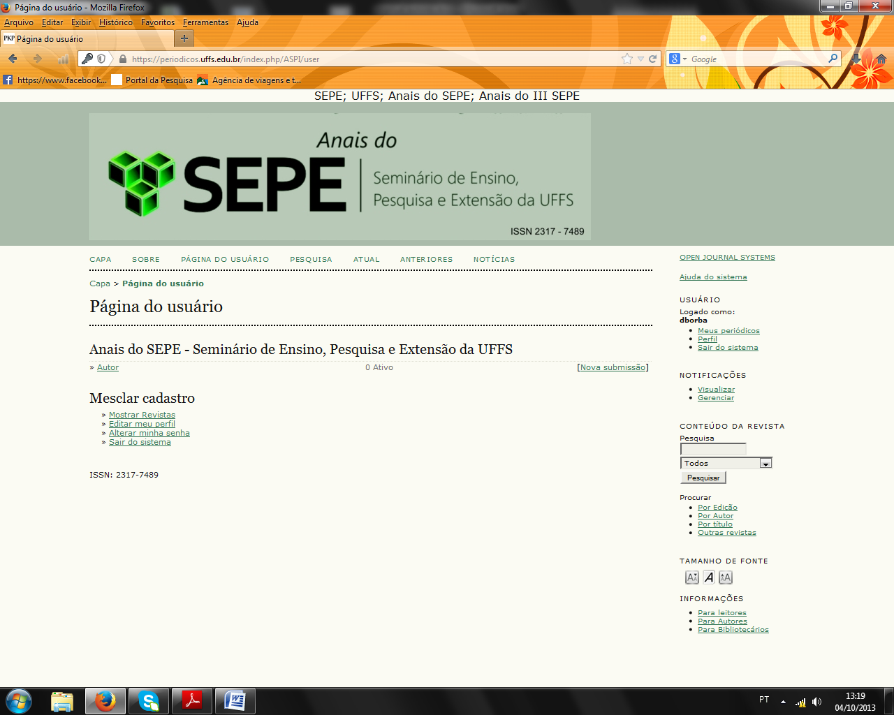

Submissão de Artigos
Passo 1: Iniciar o processo de submissão clicando no link ‘Clique
aqui para iniciar o processo de submissão’:
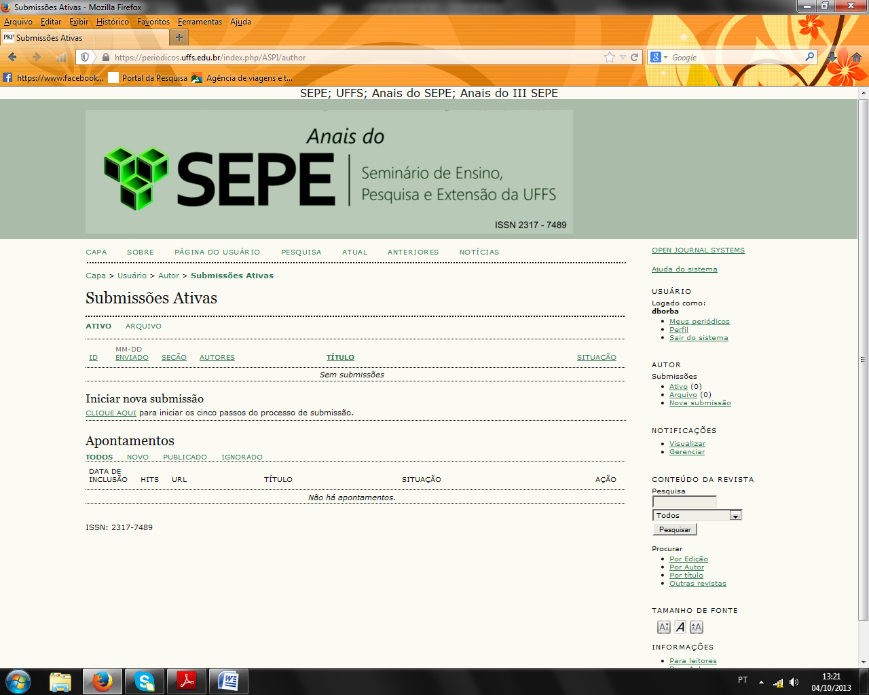

1. Verifique se sua submissão está em conformidade com as ‘Diretrizes para Submissão’ (checklist) e então marque cada opção:

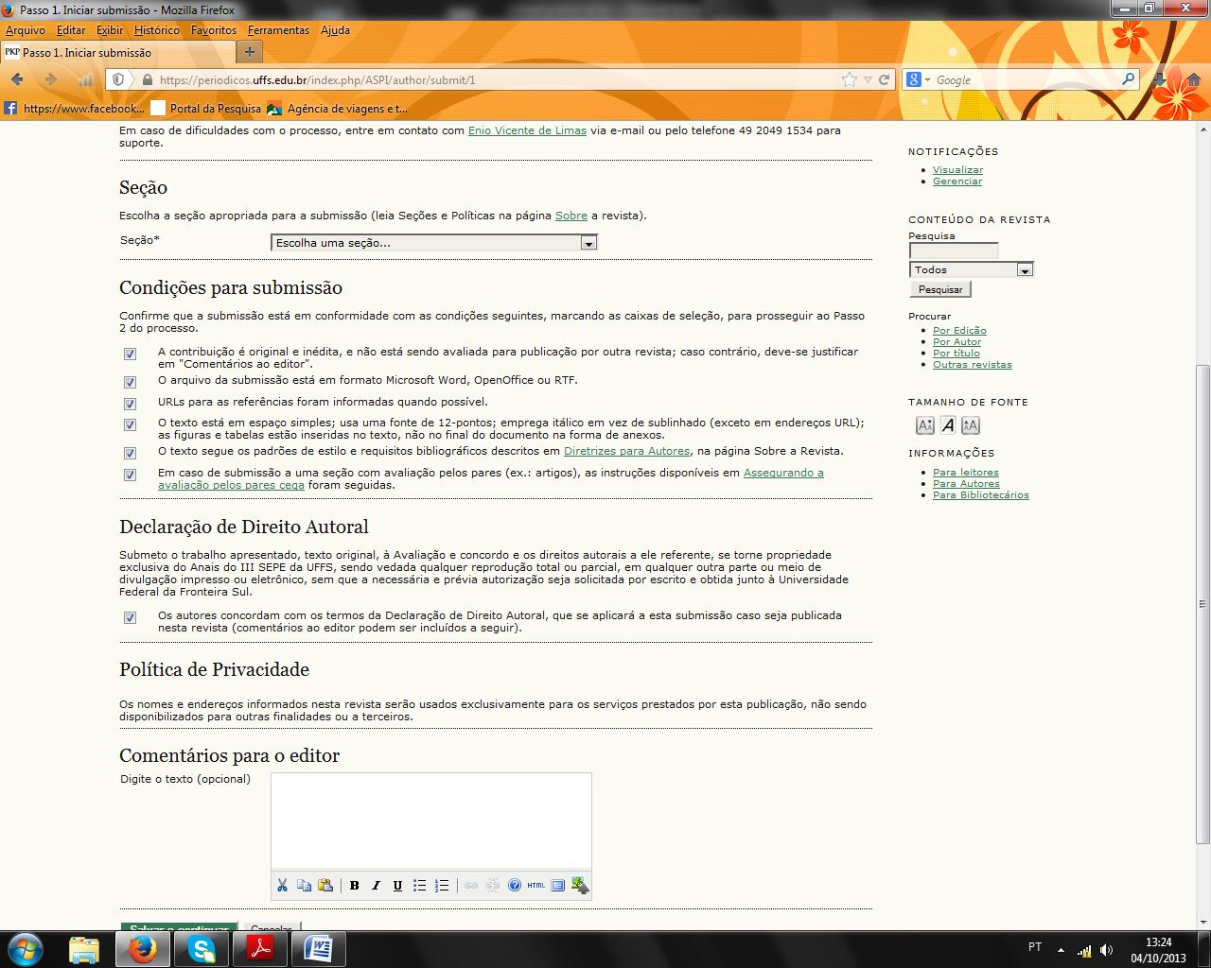

2. Selecione qual seção é a mais apropriada para seu artigo:

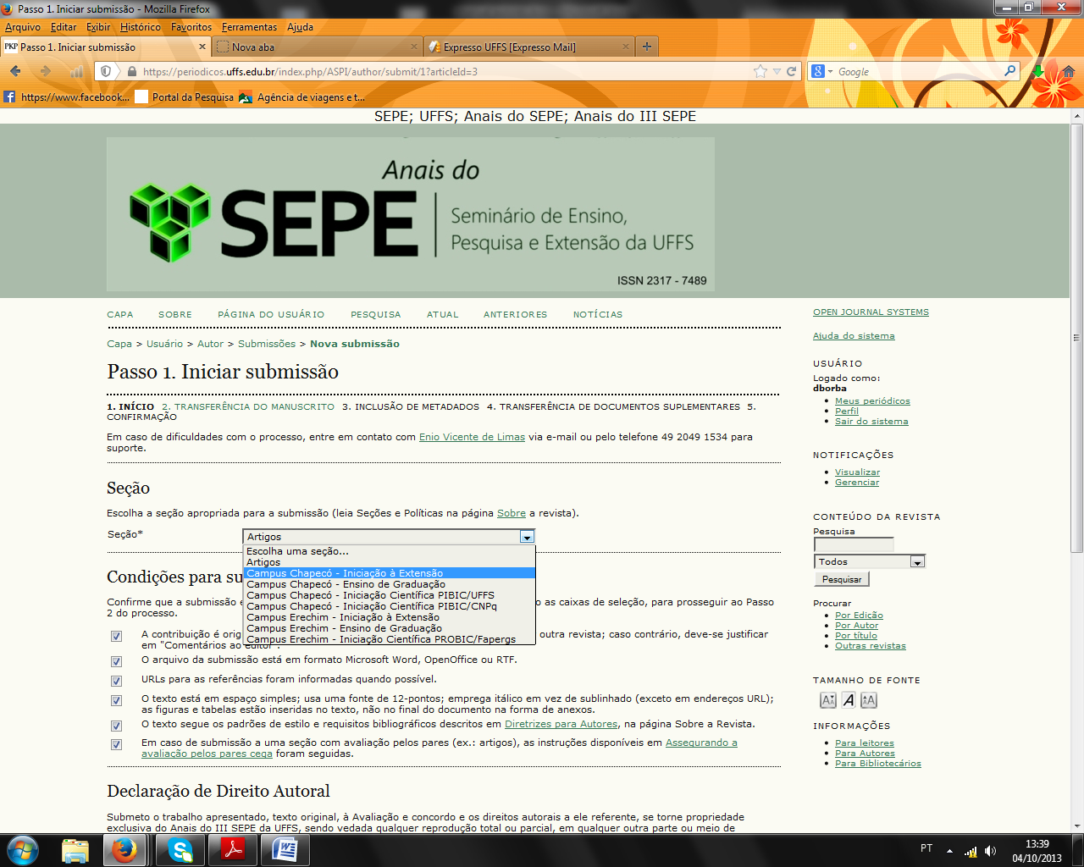

3. Inclua, caso deseje, comentários ao editor:

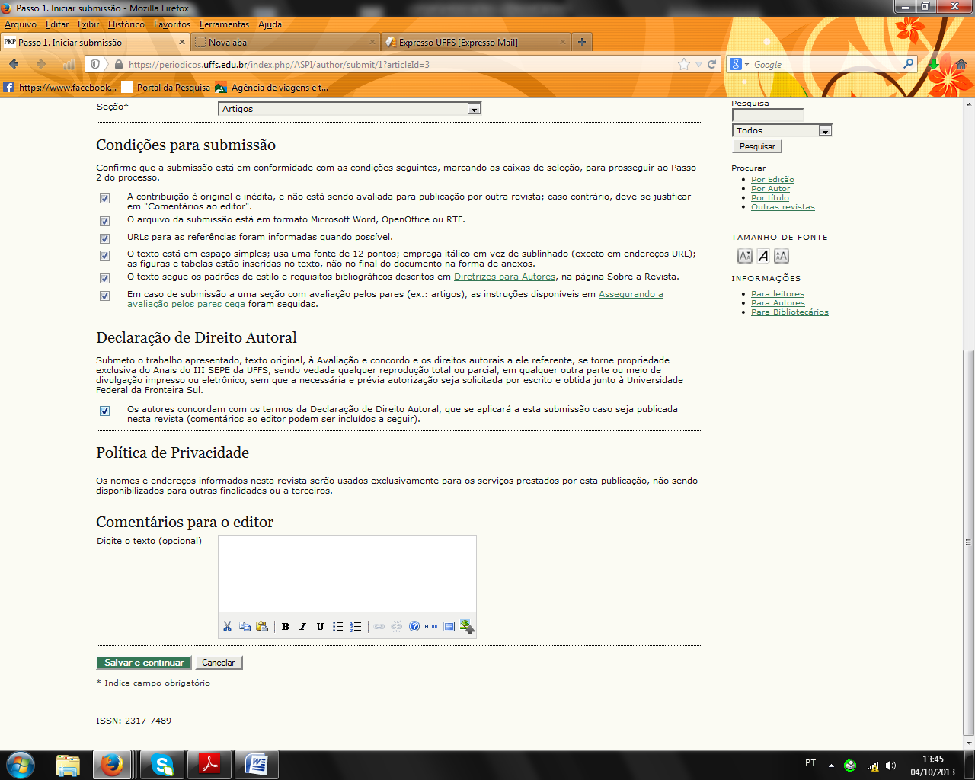

Passo 3. Transferência do manuscrito
Para transferir um manuscrito para a revista, execute os seguintes passos:
- Nesta página, clique em Procurar (Browse ou Arquivo, dependendo do navegador), e localize o documento no disco rígido do seu computador (ou em outro local de armazenamento, como o cd-rom ou pendrive).
- Localize o documento desejado e selecione-o.
- Clique em Abrir na janela de seleção de arquivo. O sistema usará automaticamente o documento selecionado na janela Transferir Documento para Submissão.
- Clique em Transferir, para enviar o documento do seu computador para o servidor de hospedagem da revista. O sistema dará um novo nome ao documento seguindo um padrão de nomenclatura próprio para controle interno.
- Uma vez transferido, clique em Salvar e Continuar no final da página.
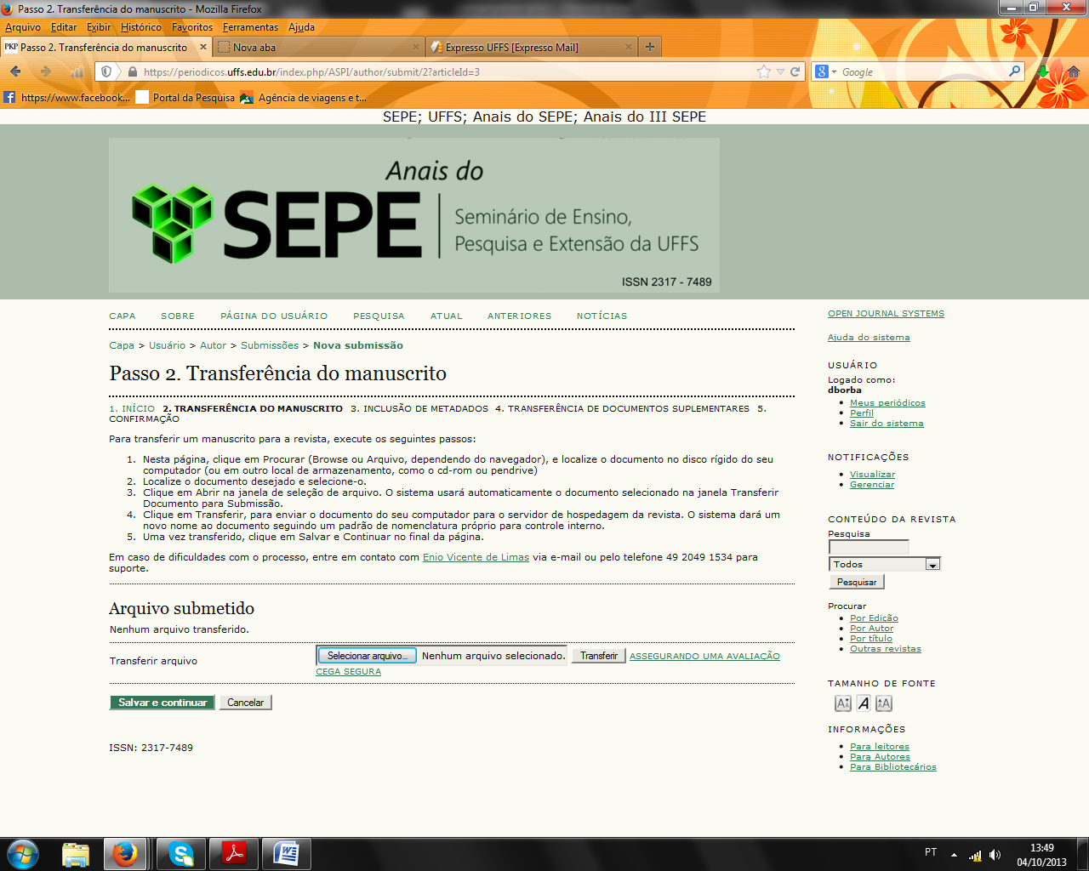

Passo 3. Metadados da submissão (Indexação)
1. Preencher todas as informações de autoria. Todos os campos marcados com um asterisco são obrigatórios. Caso seja um artigo com vários autores, utilize o botão ‘Incluir Autor’ para apresentar os campos adicionais necessários. OBS: Todos co-autores devem ser incluídos neste passo.
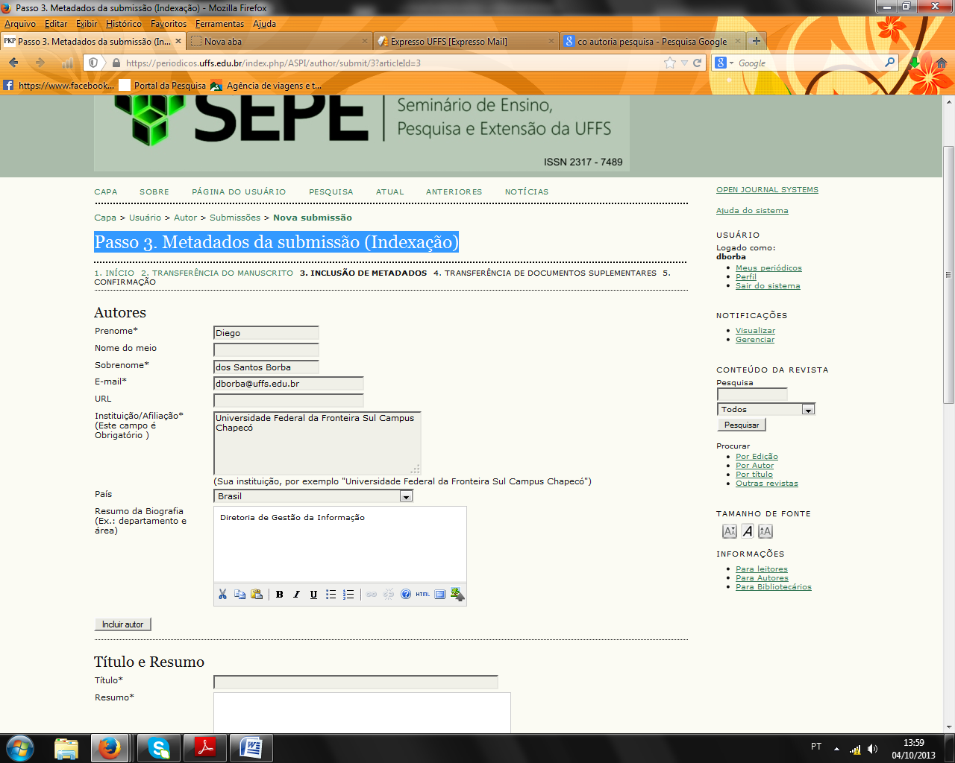

2. Informe o título e o resumo, em vários idiomas se necessário,
nos campos apropriados:

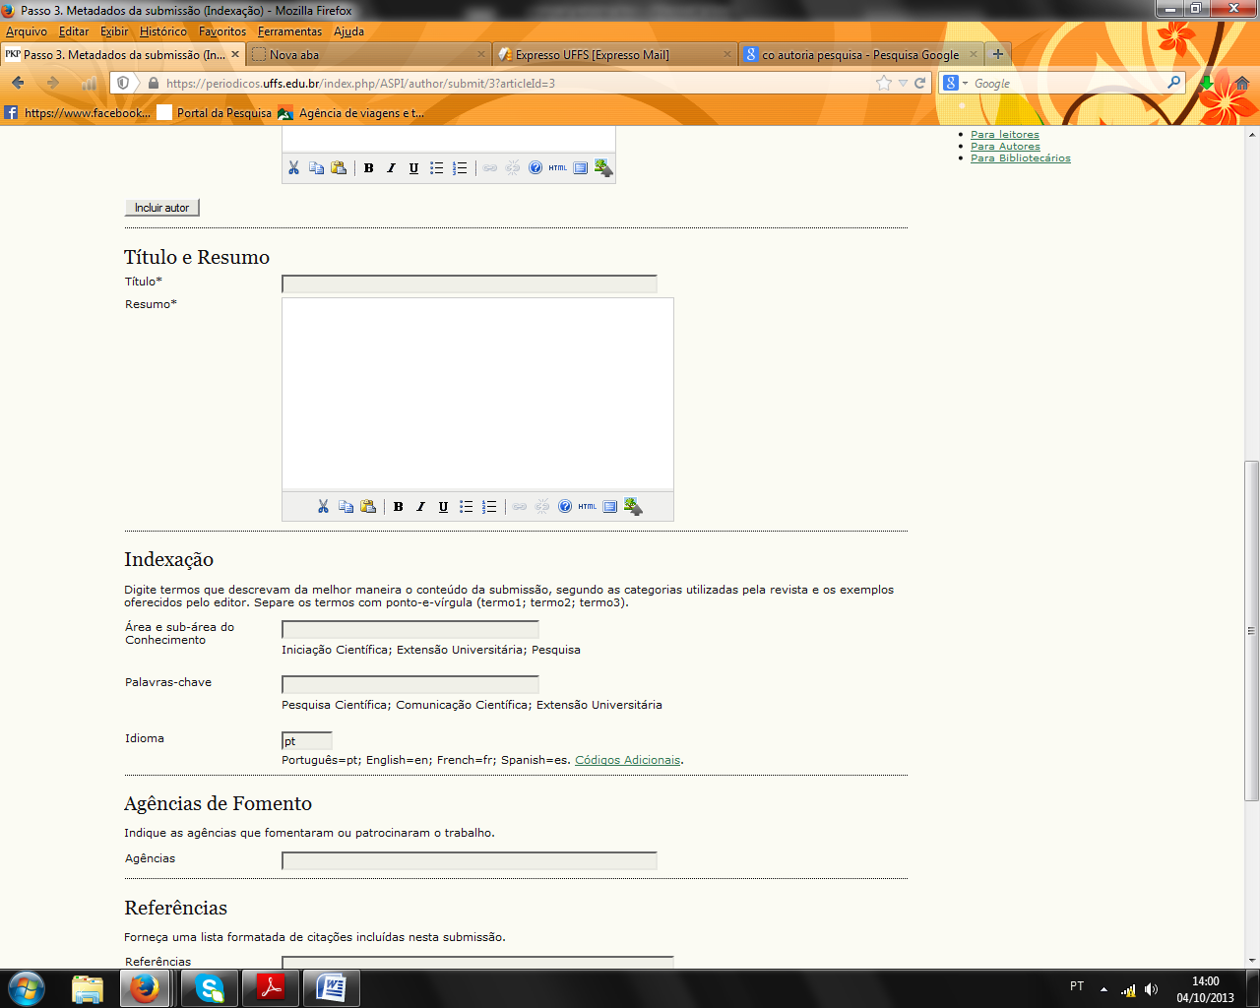

3. Preencha a indexação:
Digite termos que descrevam da melhor maneira o conteúdo da submissão, segundo as categorias utilizadas pela revista e os exemplos oferecidos pelo editor. Separe os termos com ponto-e-vírgula (termo1; termo2; termo3).
Área e sub-área do Conhecimento
Área e sub-área do Conhecimento | Iniciação Científica; Extensão Universitária; Pesquisa
Palavras-chave
Palavras-chave | Pesquisa Científica; Comunicação Científica; Extensão Universitária
Idioma
Idioma | Português=pt; English=en; French=fr; Spanish=es. Códigos Adicionais.

4 Agências de Fomento

Indique as agências que fomentaram ou patrocinaram o trabalho.
Agências

5 Escolha Salvar e continuar.

Passo 4. Transferência de documentos suplementares
1. Este passo é opcional. Caso possua documentos suplementares, como instrumentos de pesquisa, conjuntos de dados, entre outros, estes podem ser incluídos nesta seção. Estes documentos também são indexados pelo autor,
identificando sua relação com a submissão, bem como autoria. Documentos Suplementares podem ser enviados em qualquer formato digital, sendo disponibilizados aos leitores no formato original de envio.
2. Localize o documento que deseja enviar, como no passo anterior.
3. Clique ‘Abrir’ na janela ‘Escolher Arquivo’ (do sistema operacional), inserindo o nome do arquivo no campo específico do sistema da revista.
4. Clique ‘Transferir’, no sistema da revista, para que o documento seja enviado do seu computador para o servidor da revista, ação que altera o nome do documento dentro das normas do sistema.

Passo 5: Confirme a submissão.

Concluídos os quatro passos anteriores de submissão, clique ‘Concluir Submissão’ para enviar seu documento. O sistema enviará uma confirmação de envio via e-mail e você poderá acompanhar a evolução do documento dentro do processo editorial acessando o sistema da revista com seu login e sua senha.

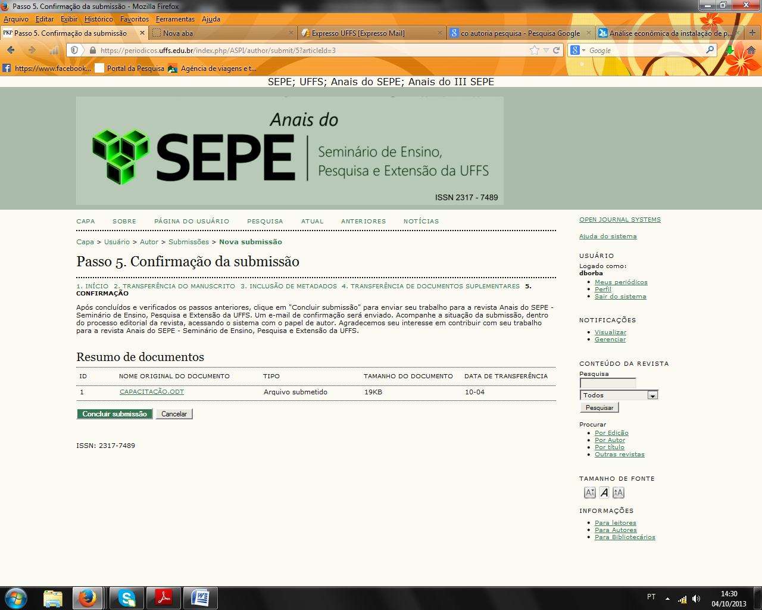

Toda vez que acessar o sistema, será apresentada a lista de todas as suas submissões, incluindo a situação de cada uma.

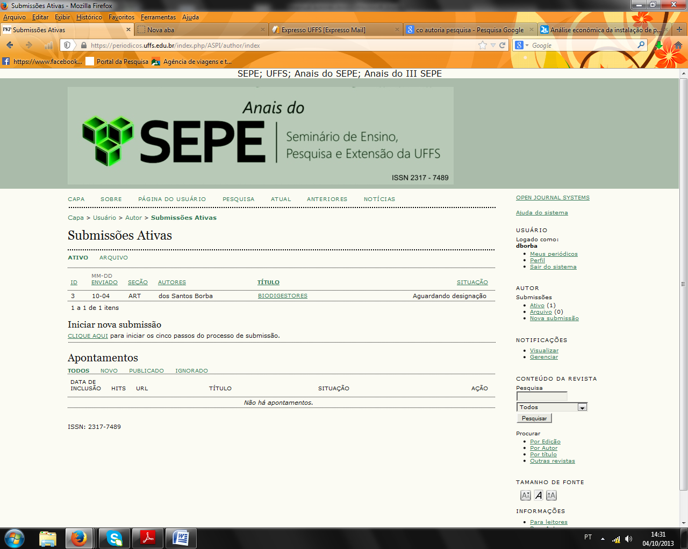

A situação dos documentos pode ser: aguardando designar editor, em fila de edição, entre outros. O sistema oferecerá maiores detalhes ao clicar no título do artigo.

